天津经济技术开发区管理委员会令

第144号

《天津经济技术开发区促进高新技术产业发展的规定（试行）》于二〇一二年十一月六日经天津经济技术开发区管理委员会第三次主任审议通过。现予发布，自二〇一三年一月一日起实施。

附件：天津经济技术开发区促进高新技术产业发展的规定（试行）

主 任 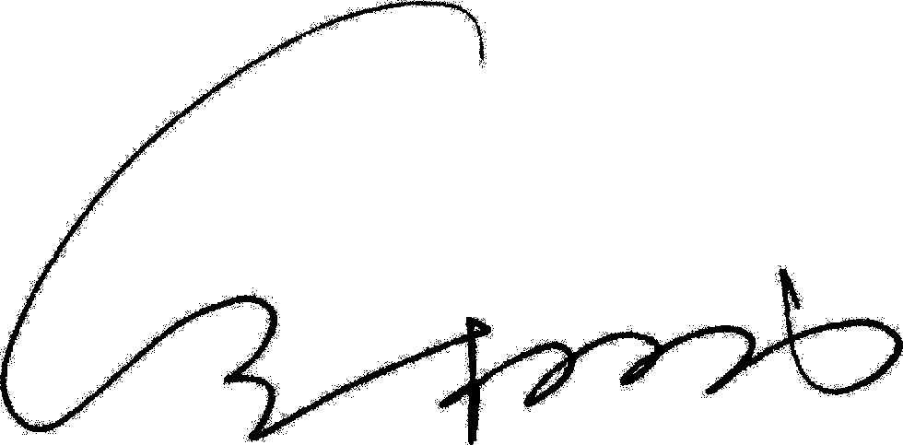
2012年12月6日

